Là một trong 06 khoa được thành lập đầu tiên của Trường Cao đẳng Sư phạm Quảng Bình - tiền thân của Trường ĐHQB, kế thừa và phát huy những truyền thống tốt đẹp mà Nhà trường đã đạt được, Khoa NN là một trong những cơ sở đào tạo ngành Ngôn ngữ Anh có bề dày kinh nghiệm.

Khoa Ngoại ngữ Trường ĐHQB được thành lập trên cơ sở Khoa Ngoại ngữ, Trường Cao đẳng Sư phạm Quảng Bình, với nhiệm vụ chính là quản lý, giảng dạy bậc đại học, cao đẳng các chuyên ngành ngôn ngữ Anh, ngành ngôn ngữ tiếng Trung Quốc, và giảng dạy Ngoại ngữ không chuyên trong chương trình đào tạo các ngành, các hệ của Nhà trường. Trải qua thực tiễn thực hiện nhiệm vụ đào tạo trong hơn 20 năm qua, đội ngũ tham gia giảng dạy tại khoa Ngoại ngữ đã không ngừng lớn mạnh cả về lượng và chất. Hiện nay, Khoa có 22 cán bộ giảng viên, trong đó có 07 tiến sĩ, 02 nghiên cứu sinh, 12 thạc sỹ; trong đó có 05 giảng viên thuộc bộ môn tiếng Trung và 16 giảng viên thuộc Bộ môn TA.

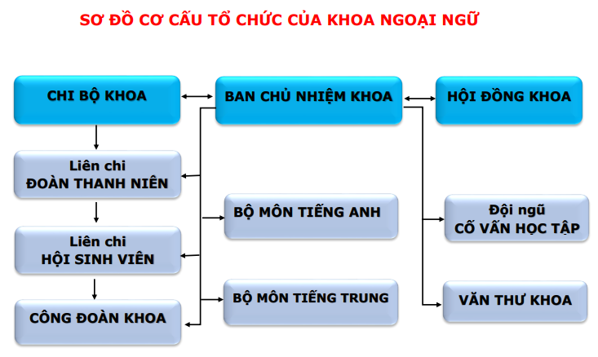

Danh sách cán bộ lãnh đạo chủ chốt của đơn vị thực hiện CTĐT

|  |  |  |  |
| --- | --- | --- | --- |
| **Các bộ phận** | **Họ và tên** | **Năm sinh** | **Học vị, chức danh,**  **chức vụ** |
| ***1. Ban Chủ nhiệm khoa*** | | | |
| Trưởng khoa | Võ Thị Dung | 1974 | GVC. TS |
| Phó Trưởng khoa | Phạm Thị Hà | 1976 | GVC. TS |
| ***2. Các tổ chức Đảng, Đoàn, Công đoàn*** | | | |
| Chi ủy | Võ Thị Dung | 1974 | Bí thư |
| Phạm Thị Hà | 1976 | Phó Bí thư |
| Lê Thị Hằng | 1976 | Chi ủy viên |
| Liên chi đoàn thanh niên | Võ Văn Quốc Huy | 1986 | Bí Thư |
| Công đoàn khoa | Trương Vũ Ngọc Linh | 1984 | Tổ trưởng |
| ***3. Các bộ môn và các Tổ trưởng bộ môn*** | | | |
| Bộ môn TA | Lê Thị Hằng | 1976 | GVC. TS |
| Bộ môn Tiếng Trung | Lê Thị Như Thủy | 1974 | GV. ThS |

**Sứ mệnh và tầm nhìn:** Để phát triển theo định hướng một đại học đa ngành có nhiệm vụ đào tạo nguồn nhân lực chất lượng cao, thực hiện nghiên cứu khoa học và chuyển giao công nghệ, phục vụ cho sự phát triển kinh tế - xã hội của tỉnh Quảng Bình và cả nước, Khoa Ngoại ngữ đã xây dựngkế hoạch phát triển với những mục tiêu, định hướng, quy mô phát triển và quan điểm chỉ đạo, các nhiệm vụ ưu tiên v.v... thể hiện rõ sứ mệnh năm 2020 và tầm nhìn đến năm 2030 như sau:

***Sứ mệnh:*** Khoa Ngoại ngữ có sứ mạng trang bị cho người học những kiến thức, năng lực và phương pháp luận khoa học, tiên tiến; đào tạo sinh viên ngành đại học Ngôn ngữ Anh, cao đẳng tiếng Anh và cao đẳng tiếng Trung trở thành những người lao động giỏi về chuyên môn, có văn hóa, giàu lòng yêu nước, có tinh thần đoàn kết, ý thức làm chủ, trách nhiệm công dân; sáng tạo và ứng dụng tri thức vào đời sống thông qua hoạt động tác nghiệp và nghiên cứu khoa học, góp phần phát triển kinh tế xã hội của tỉnh Quảng Bình và cả nước.

***Tầm nhìn:*** Phấn đấu đến năm 2025, tầm nhìn 2030 Khoa trở thành trung tâm đào tạo, bồi dưỡng, nghiên cứu ngôn ngữ; là địa chỉ đào tạo cử nhân tiếng Anh, tiếng Trung Quốc có uy tín của khu vực Bắc miền Trung.

Đến nay, Khoa Ngoại ngữ đã xây dựng và đang thực hiện 02 CTĐT hệ cử nhân đại học, 02 CTĐT hệ cao đẳng, 01 CTĐT hệ đại học liên thông và 01 CTĐT hệ đại học văn bằng 2. Khoa đã hoàn thiện việc chuyển đổi từ CTĐT theo niên chế sang CTĐT theo tín chỉ và đã triển khai giảng dạy chương trình này cho SV từ khóa K52, xây dựng CĐR cho CTĐT năm 2012 và liên tục điều chỉnh, cập nhật CTĐT theo yêu cầu của Nhà trường. Chương trình học được thiết kế đảm bảo người học được cung cấp thông tin, kiến thức, kỹ năng và tăng cường khả năng thực hành tiếng, các kỹ năng mềm liên quan đến thực hành ngôn ngữ. CTĐT đại học ngành Ngôn ngữ Anh của Khoa được xây dựng trên cơ sở tham khảo chương trình đào tạo của các trường đại học khác trong nước và trên thế giới. Trong quá trình đào tạo, chương trình luôn được Khoa Ngoại ngữ chú trọng rà soát, bổ sung, điều chỉnh và cập nhật để phù hợp tình hình mới giúp cho SV hình thành kỹ năng nghề nghiệp cụ thể để có thể thích ứng công việc tương lai sau khi tốt nghiệp.

Khoa Ngoại ngữ luôn quan tâm đến xây dựng môi trường Ngoại ngữ để SV chủ động học tập và rèn luyện, tạo cơ hội tiếp thu tối đa những kiến thức trong quá trình đào tạo và tự đào tạo. Khoa có các bộ phận trợ lý, các cố vấn học tập, cùng với Liên chi đoàn, Liên chi hội luôn đồng hành và hỗ trợ các học viên, SV trong suốt quá trình học tập và rèn luyện để hoàn thiện về phẩm chất đạo đức, kiến thức và kỹ năng nghề nghiệp cũng như các kỹ năng sống khác.

SV theo học tại Khoa được hỗ trợ tìm chỗ ở, hỗ trợ thông tin về địa chỉ việc làm, thực tập, thực tế và các tư vấn khác nếu có nhu cầu. Ngoài ra, nhiều SV có cơ hội nhận học bổng của các cá nhân, tổ chức trong và ngoài nước hỗ trợ khuyến khích học tập và gia đình gặp hoàn cảnh khó khăn (*học bổng Hessen, Dell chắp cách ước mơ, Odon Vallet, Trí Đức,...*).

Với môi trường giáo dục, đào tạo có tương tác, kết hợp nghiên cứu khoa học, người học được phát huy tối đa tính sáng tạo, hiểu biết và kỹ năng của mình trong quá trình đào tạo để đạt được những thành công sau tốt nghiệp. Bên cạnh đó, Khoa thường xuyên trao đổi với các nhà tuyển dụng nhằm điều chỉnh các CTĐT phù hợp với thực tiễn xã hội. Sau tốt nghiệp, SV của Khoa có thể làm việc ở các vị trí như giáo viên tại các trường THPT, THCS, và tiểu học, nhân viên lữ hành tại các cơ quan quản lý du lịch, khách sạn, cán bộ nhân viên các bộ phận đối ngoại, hợp tác quốc tế, biên phiên dịch cho các dự án, và các công ty có yếu tố nước ngoài...